**ANNEXE 6**

**OUTILS RESSOURCES**

**Le diagnostic de base se fait en référence à la fiche statistique insérée dans le modèle du projet social. Si nécessaire vous pouvez trouver des chiffres statistiques dans d’autres ressources. Cependant il faut rester vigilant sur la nature des statistiques qui amènent un intérêt à la réalisation du projet et ne pas surenchérir sur des chiffres non exploitables ni analysés.**

**Cette fiche a pour objectif de donner quelques repères complémentaires dans la recherche de données. Le centre social se rapprochera de toutes les sources qu’il jugera utile à la réalisation du diagnostic de territoire et selon son contexte (insee, pôle emploi, Ccas, …).**

**Insérez les liens pour aller plus loin :**

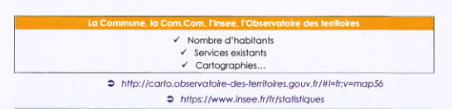

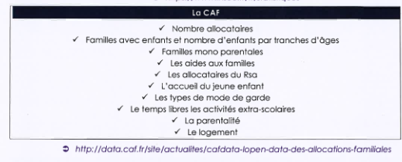

**Autres liens que vous jugez pertinent :**